МИНОБРНАУКИ РОССИИ

ФЕДЕРАЛЬНОЕ ГОСУДАРСТВЕННОЕ БЮДЖЕТНОЕ ОБРАЗОВАТЕЛЬНОЕ УЧРЕЖДЕНИЕ ВЫСШЕГО ОБРАЗОВАНИЯ

«ВОРОНЕЖСКИЙ ГОСУДАРСТВЕННЫЙ УНИВЕРСИТЕТ»

(ФГБОУ ВО «ВГУ»)

Физический факультет

Кафедра электроники

Что-то по генераторам

Научно-исследовательская работа

03.04.03 «Радиофизика»

Системы телекоммуникаций и радиоэлектронной борьбы

|  |  |  |  |
| --- | --- | --- | --- |
| Зав. кафедрой | _______ | д.ф.-м.н., доцент | Г.К. Усков ___.___.20___г. |
| Обучающийся | _______ |  | А.С. Величкина |
| Руководитель | _______ | д.ф.-м.н., доцент | Г. К. Усков |

Воронеж2024

План диссертации

1. Теория

1.1. Формирование СШП импульсов квазигауссовой формы схемами на основе диодов с накоплением заряда

1.2. Физика работы генераторов в импульсном режиме

1.3 Теория про новый генератор

1.4 Сумматор конструкции Уилкинсона и физика его работы (база, то что было раньше)

1.5 Расширение частотного диапазона сумматора: новая математика

1.6 Формирование импульсов в форме моноцикла и дуплета с помощью СШП-сумматора: принцип работы трехпортового и пятипортового сумматора

2. Моделирование

2.1. Модель нового генератора

2.2 Модели сумматора

3. Экспериментальные данные

3.1. Экспериментальные данные старых генераторов

3.2. Экспериментальны данные с нового генератора

3.3 Измерения сумматора

3.4. Результаты суммирования

4. Программно-аппаратный комплекс

4.1 . Автоматизированное измерение параметров импульсов

4.2. Оценка форм импульсов с помощью NMSE

4.3. Исследования спектров импульсов

## Формирование СШП импульсов квазигауссовой формы схемами на основе диодов с накоплением заряда

Существует множество подходов к формированию импульсов квазигауссовской формы субнаносекундной и пикосекундной длительности: с использованием нелинейных методов преобразования напряжений источников питающих напряжений или входных импульсов в импульсы заданной формы [1], диодов с накоплением заряда (ДНЗ) в разных режимах функционирования [2-3], лавинных диодов и транзисторов [4], динисторов быстрой ионизации[5] и т.д. В данной работе используются схемы формирования импульсов на ДНЗ, как одни из наиболее простых в реализации, предсказуемых в работе и имеющих при этом большие амплитуды и малые длительности при относительно низком потреблении энергии сравнительно с другими указанными выше вариантами [6]. Для достижения максимальной амплитуды и минимальной длительности импульсов была выбрана схема с последовательным включением ДНЗ [2].

Параметры импульсов на выходе формирователей зависят от режима работы и параметров ДНЗ. В данной работе используется схемы основанные на включении ДНЗ в импульсном режиме.

## Физика работы генераторов в импульсном режиме

В различных источниках [2-3, 14] формирование СКИ осуществляется с помощью схем с длительным накоплением или с фазой длительного накопления. В таких схемах большую часть всего цикла формирования СКИ через токоразмыкатель протекает прямой ток, что приводит к накоплению заряда в активной области ДНЗ.

В данной работе исследуется альтернативная схема с импульсным накоплением заряда. В таких схемах накопление заряда в активной области диода происходит в течение гораздо меньшей части цикла формирования импульса

Работа ДНЗ в схемах формирования СКИ в импульсном режиме подразумевает, что в течение большего времени цикла формирования через диод не протекает прямой ток, следовательно, не происходит и накопление заряда. Схемы формирователей импульсов положительной и отрицательной полярности приведены на рис. 1 и 2 соответственно.

Генераторы СКИ на ДНЗ на разных ресурсах работают в прямом режиме. Это означает, что в режиме ожидания SRD смещен в прямом направлении источником V+ и электронно-дырочная плазма находится в равновесном состоянии. Прямой ток IF и время жизни неосновных носителей определяют количество накопленного заряда [1].

В схемах с импульсным накоплением заряда ВРД подключаются обратно относительно штатных схем. Таким образом, большую часть времени ток через диоды не протекает, и накопление заряда в активной области происходит только при открытии MOSFET. Следовательно, за накопление заряда отвечает не V+, а V-. Формирование импульса происходит, когда запускающий импульс начинает спадать и транзистор начинает закрываться. Через диод начинает течь обратный ток и он переключается.

Принцип работы ее заключается в следующем. В начальный момент времени t0, когда транзистор VT1 закрыт, через диод с накоплением заряда SRD1 и индуктивность L1 протекает прямой ток накачки от положительного источника питания V1. При этом диод оказывается смещенным в прямом направлении. Образовавшиеся на границе раздела легированных областей и I–области полупроводниковые переходы смещаются в прямом направлении. При этом осуществляется инжекция дырок и электронов из p+ и n+ областей в активную область диода, то есть происходит процесс накопления заряда в диоде. Также следует отметить, что в следствие амбиполярной диффузии часть электронов и дырок оказывается в собственном полупроводнике за границей активной области [73, 31]. В результате этого накапливается так называемый «паразитный заряд» [45, 112, 113]. В момент t1, когда на затвор транзистора VT1 приходит импульс с запускающего генератора Vзап, транзистор открывается, и анод диода SRD1 оказывается подключен к источнику напряжения отрицательной полярности V2. Так как в полупроводниковой структуре накоплен заряд, диод находится в проводящем состоянии, и в данный момент через него и индуктивность L1 начинает протекать обратный ток. Величина данного тока определяется параметрами схемы и напряжением источника питания V2. Протекающий через диод обратный ток начинает накапливать магнитную энергию в катушке L1 и одновременно рассасывать накопленный в диоде заряд. За счёт этого момент времени t2, когда концентрация носителей на границе одной из областей диода станет равной нулю, можно считать началом переключения диода. В течение времени, которое определяется как время переключения диода – tпер, оставшиеся носители зарядов покидают активную область диода. Одновременно с этим происходит удаление накопившегося паразитного заряда, сконцентрированного за пределами активной области диода. В результате этого обратное сопротивление диода резко возрастает, он переходит в непроводящее состояние при обратном смещении, ток в цепи диода резко обрывается, и вся накопленная в индуктивности энергия выделяется в нагрузке Rн в виде сверхкороткого импульса отрицательной полярности. На основе схемы, изображенной на рисунке 2.3(б), была построена модель генератора. Для моделирования ДНЗ в режиме переключения была использована SPICE-модель на основе результатов работы [31]. Данная SPICE-модель помимо выводов, моделирующих анод и катод ДНЗ, имеет соединения, с помощью которых можно оценить накапливаемые паразитный заряд и заряд активной области. Параметры формируемых импульсов зависят от величины прямого тока, то есть от смещения диода. Как показано в работе [83] длительность генерируемого импульса складывается из длительностей его переднего и заднего фронтов. Длительность заднего фронта в основном определяется величиной накопленного в диоде паразитного заряда и значением индуктивности, используемой в схеме. При увеличении ее номинала или протекающего обратного тока происходит рост амплитуды СКИ. Однако при этом происходит заметное возрастание его длительности. Передний же фронт определяется параметрами самого ДНЗ, в частности временем его переключения. Как уже было экспериментально установлено, время переключения диода пропорционально величине прямого тока накачки, что связано с процессами, протекающими в полупроводниковой структуре диода и накоплением в ней электронно-дырочной плазмы. При этом с увеличением прямого тока накачки происходит рост зарядов, переносимых этой плазмой и паразитного заряда. Именно рассасывание паразитного заряда приводит к замедлению процесса переключения ДНЗ. Однако скорость его инжекции значительно ниже, чем скорость накопления заряда в активной I-области. Поэтому суммарная величина накопленного заряда увеличивается с ростом тока накачки и времени протекания этого тока [31]. При этом увеличивается и ширина генерируемого импульса.

Первая часть цепи, включающая в себя элементы C1 и R2 представляет из себя дифференцирующую цепь, обостряющую прямоугольный запускающий импульс, формируемый генератором Trig. Параметры запускающего импульса:

* длительность: 7 нс;
* амплитуда: 6 В;
* длительность фронтов: 3 нс;
* частота повторения импульсов: 100 кГц

Как и в большинстве схем формирования импульсов, основанных на использовании размыкателей цепей (диодов и т.п.), энергия для формирования импульса накапливается в индуктивном элементе.

В качестве выходной 50-омной нагрузки (R_load) используется вход СШП стробоскопического осциллографа Agilent DCA-X.

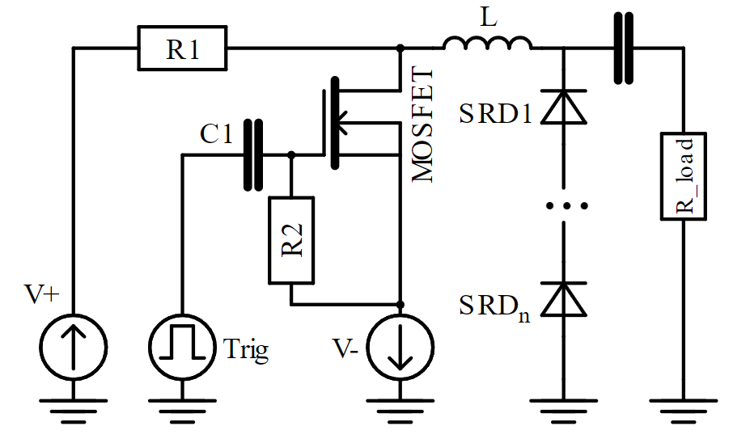

Рис. 1. Схема генератора СКИ положительной полярности на основе ДНЗ.

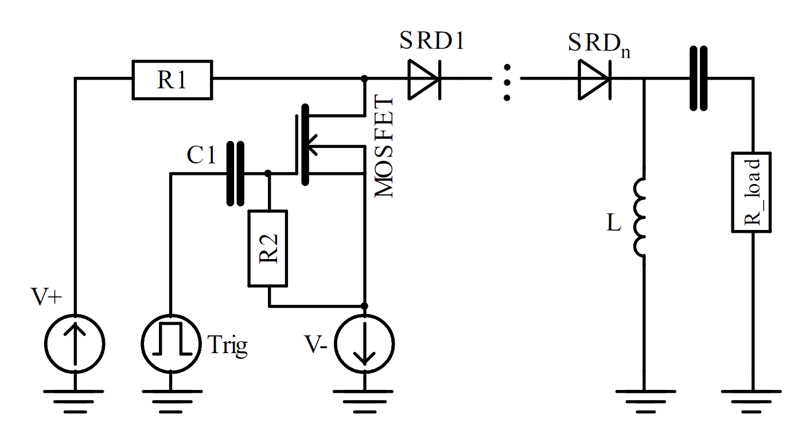

Рис. 2. Схема генератора СКИ отрицательной полярности на основе ДНЗ.

Схемотехническое моделирование работы генераторов проводилось в пакете автоматизированного проектирования с учетом особенностей физики диода с накоплением заряда.